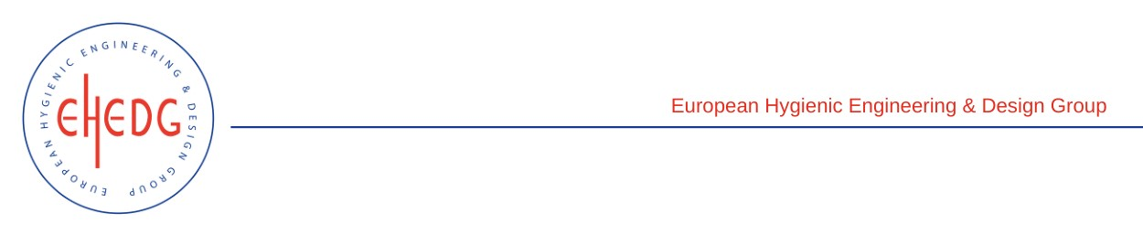

EHEDG Advanced Course on Hygienic Design

31 May to 2 June 2023
Valencia, Spain
Authorised trainers: Rafael Soro, Irene Llorca

Certified Attendees
Aitor Santiago González
Ana Belén Ruiz Martín
Andrés Rodríguez Lozano
Damián Coto Iglesias
David Díez Ojeda
Eduardo Muñoz de la Torre Monzón
Esteban Calavia Collazos
Felipe Rodríguez Mayordomo
Francisco Leal Martínez
Gisela Muñoz Hernando
Iván Manero Gil
Josep Torrentó Ortiz
Manuel Muñiz del Valle
Miguel Mel Saá
Miguel Romero Zapatero
Paloma Roldán del Cerro
Pedro Díaz Salgado
Rodrigo García Pérez
Xavier Panella Vila

